[Tisková zpráva]
Klauzury I/17

Vernisáž: 30. ledna 2017 v 16 hodin
Místo konání: Fakulta designu a umění Ladislava Sutnara, Univerzitní 28, Plzeň
Termín: 31. 1. – 15. 2. 2017
Výstavu pořádá: Fakulta designu a umění Ladislava Sutnara ZČU v Plzni
V pondělí 30. ledna 2017 v 16 hodin otevřeme klauzurní výstavu studentů Fakulty designu a umění Ladislava Sutnara Západočeské univerzity v Plzni. V budově fakulty bude do 15. února 2017 ke zhlédnutí výběr prací více než šesti set studentů.

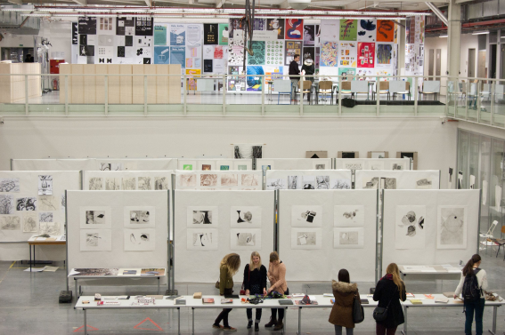

Výsledky samostatných klauzurních úkolů a část práce za semestr představí všechny bakalářské i magisterské obory. Přiblížena bude náplň a úroveň studentů všech ateliérů - Mediální a didaktická ilustrace, Komiks a ilustrace pro děti, Kniha a tvarování papíru, Grafický design, Vizuální komunikace, Ilustrace a grafika, Malba, Animovaná a interaktivní tvorba, Multimédia, Nová média, Intermédia, Užitá fotografie, Socha a prostor, Keramika, Design oděvu, Design obuvi a módních doplňků, Průmyslový design, Produktový design, Interiérový design a Design kovu a šperku.

Výstava je vhodná nejen pro zájemce o umění, ale i pro zájemce o studium na Sutnarce nebo zaměstnavatele hledající odborné pracovníky ze zmíněných oborů.

Výstavu je možné navštívit každý všední den od 8 do 20 hodin. Upozorňujeme návštěvníky, že v prvním týdnu (30.1. - 2.2.) budou zároveň v prostorách výstavy probíhat klauzurní postupové zkoušky, a proto prosíme berte ohled na studenty a jejich zkušební komise.

Kontakt pro novináře

Informace k výstavě, Galerii Ladislava Sutnara a FDULS ZČU Vám poskytne
Kateřina Martínková
referent pro tvůrčí činnost FDULS ZČU v Plzni
kmartink@fdu.zcu.cz
723 057 514
www.fdu.zcu.cz

